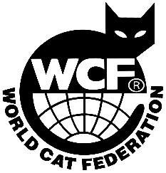

Общественное объединение «Фелинологический клуб
«UnionCats» Минск, Беларусь
УНП 194902486 р/с BY87BLBB30150194902486001001
в ЦБУ № 536 ОАО "Белинвестбанк", код. BLBBBY2X г.
Минск, пр. Пушкина, 81
union-cats@tut.by
+375293964469 или +375296234774

Анкета-заявление
о вступлении в фелинологический клуб Юнион Кэтс

Прошу принять меня в члены Общественного объединения
«Фелинологический клуб «Юнион Кэтс».
Личные данные:
Фамилия, имя и отчество:____________________________________________
Дата рождения:_____________________________________________________
Адрес (индекс обязательно):__________________________________________
___________________________________________________________________
Телефоны (с кодом):_________________________________________________
E-mail:_____________________________________________________________
Веб-сайт (если есть):_________________________________________________
Порода кошки:______________________________________________________
Количество кошек:______________________________
С какого года занимаетесь данной породой: _____________________________
Название питомника и в какой организации зарегистрирован
следует прислать скан регистрации питомника)
____________________________________________________________________
С Уставом Общественного объединения «Фелинологический клуб
«Юнион Кэтс», а так же с племенным положением клуба ознакомлен и согласен.
Приложения:
- Копия родословной животного
- Копии титульных сертификатов (если имеются)
- Копия квитанции об оплате членского взноса
- Копия квитанции об оплате электронной регистрации животного в базу клуба
- Копия свидетельства о регистрации питомника (если есть)
(данный файл следут сохранить под своей фамилией и отправить в электронном виде на e-mail клуба: union-cats@tut.by
Дата

